**ЗАНЯТИЕ №14**

***Тема занятия:*** Расчет элементов системы тиристорный преобразователь-двигатель постоянного тока независимого возбуждения.

***Цель практического занятия*** *– привитие студентам навыков в расчете элементов системы тиристорный преобразователь-двигатель постоянного тока независимого возбуждения.*

***Учебное время: 2 часа***

**ЗАДАЧА**

Электропривод по системе ТП-Д с двухконтурной системой подчиненного регулирования выполнен по струк­турной схеме 10.17. Контуры тока и скорости настроены на оптимум по модулю. Требуется рассчитать величины настроечных резисторов *Roc, Rex, Rocc, Rвхс* и емкости *Со*с.

Исходные данные. Двигатель постоянного тока с независи­мым возбуждением имеет мощность *Рн*=18 кВт. *Uян=440* В, *Iян*=41,4 A, **= 104,5 1/с, *С*=4,16 в.с., *Rяц*=0,45 Ома,*Lяц*=0,01 Гн,*=0,9* кг.м2, *uзс*=0-8 В, =0,0066 с, *UT1*=48 В.

**РЕШЕНИЕ**

1. Электромагнитная постоянная времени



1. Электромеханическая постоянная времени



3. Передаточный коэффициент тиристорного преобразователя



4. Коэффициент обратной связи по скорости



5. Коэффициент обратной связи по току

**

6. Принимаем ПИ-регулятор тока







7. Величину резисторов и емкости в регуляторе тока нахо­дим, полагая

Сос=2,0 мкФ.



8. Принимаем П-регулятор скорости

,

Где 

9. Величина резисторов в регуляторе скорости

*Rex* =10кОм, *Roc =KPCRex* = 10,1-10 103 =101кОм.

Если электропривод должен иметь большой диапазон регу­лирования скорости или требуется высокая точность поддержа­ния заданной скорости, то используется ПИ-регулятор скорости. В этом случае контур тока настраивается на симметричный оп­тимум.

Передаточная функция регулятора скорости, настроенного на симметричный оптимум, будет

** (10.16)

Где 

Передаточная функция замкнутого контура скорости будет в этом случае

(10.17)

При подаче на вход системы ступенчатого управляющего сигнала *изс*



Переходный процесс в этом случае характеризуется сле­дующими показателями качества:



Одним из главных достоинств настройки на симметричный оптимум является то, что система регулирования будет астатиче­ской по возмущению по нагрузке *Мс,* т.е. при приложении на­грузки установившееся значение скорости останется неизмен­ным, равным заданному, а статическая ошибка



Для того, чтобы уменьшить колебательность переходного процесса на вход регулятора скорости включают фильтр с пере­даточной функцией апериодического звена



Тогда передаточная функция системы по сигналу задания будет



Переходный процесс при настройке на симметричный оптимум с фильтром на входе будет иметь вид, показанный рис10.18 со следующими показателями качества 

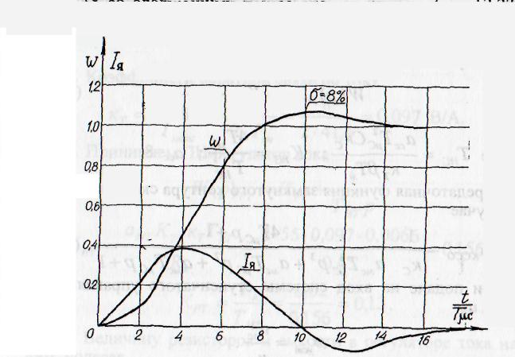

Рис. Переходные процессы в контуре скорости, настроенном на СО

Включение фильтра не вносит изменения в процесс отработки возмущающего воздействия по *Мс;* установившаяся ошибка по скорости будет равна нулю.

Системы регулирования положения строятся как трехконтурные, где внешний контур положения управляет контуром скорости.

**Контрольные вопросы:**

1. Дайте определение автоматизированного электропривода?
2. Какие устройства образуют силовой (энергетический) канал электропривода?
3. Приведите классификацию электроприводов по виду управления.
4. Какие причины определяют ускоренное развитие электропривода?

**Задание на самостоятельную работу:**

**Задача**

Рассчитать величины настроечных резисторов Rос, Rех, Rосс, Rвхс и емкости Сос, если контуры тока и скорости настроены на оптимум по модулю, а электропривод по системе ТП-Д с двухконтурной системой подчиненного регулирования.

Исходные данные. Двигатель постоянного тока с независимым возбуждением имеет мощность Рн=20 кВт. ; номинальная частота вращения , C=4,16в.с., Rяц=0,5 Ом, , , , , , .

***Литература:*** Онищенко Г.Б. Электрический привод/Учебник для вузов. - М.: РАСХН, 2003, с. 5-22.